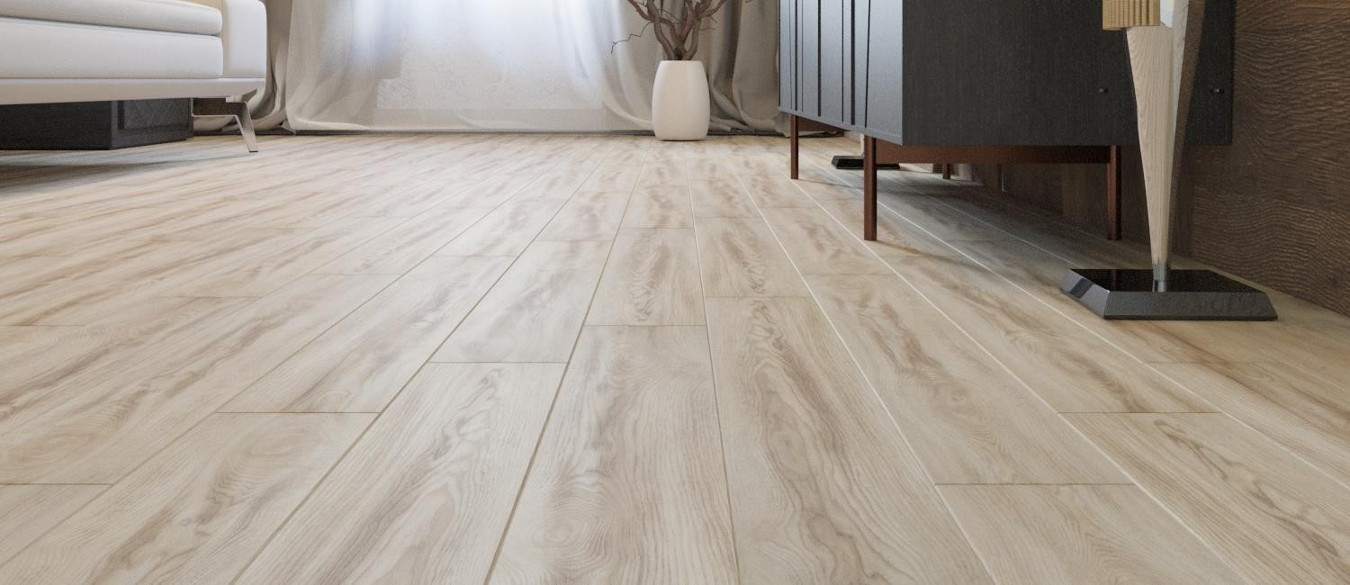



ART STONE ARMOR Parquet HV

Инструкция по укладке
и уходу

Информация о продукте
Информация о продукте
ART STONE ARMOR — это ламинированный многослойный материал на основе минерально-полимерной плиты, предназначенный для укладки без жесткого крепления к основанию (плавающим способом).
В связи с отсутствием в России нормативных требований и стандартов для ламинированных напольных покрытий на основе минерально-полимерной плиты, основные физико-механические характеристики и нормативные показатели продукта определяются настоящей инструкцией и приведенными в ней ГОСТ.
Для получения более подробной информации, включая технические спецификации, рекомендации по монтажу и эксплуатации, обратитесь:
- к карточке товара на нашем сайте: www.arteast.pro;
- или направьте запрос на электронную почту: info@arteast.pro.
Дополнительные нормативные документы при устройстве напольного покрытия:
- СП 29.13330.2011 ПОЛЫ. (Требования к устройству стяжек для укрытия элементов подогрева)
- СП 60.13330.2020 ОТОПЛЕНИЕ, ВЕНТИЛЯЦИЯ И КОНДИЦИОНИРОВАНИЕ ВОЗДУХА. (Требования к организации систем подогрева)
- ГОСТ Р 50571.25-2001, ЧАСТЬ 7 ЭЛЕКТРОУСТАНОВКИ ЗДАНИЙ И СООРУЖЕНИЙ С ЭЛЕКТРООБОГРЕВАЕМЫМИ ПОЛАМИ И ПОВЕРХНОСТЯМИ.
- ВСН 9-94 Инструкция для укладки напольных покрытий
Структура и состав напольного покрытия:
- Верхний слой (лицевой) – высокопрочная пленка из меламиновой смолы;
- Декоративный слой – обработанная и пропитанная бумага, имитирующая породы дерева или фактуры и расцветки иных материалов;
- Основной слой – композитная плита на основе эпоксидного полимера наполненного диоксидом кремния;
- Стабилизирующий слой;
- Подложка из вспененного EVA полимера;

Область применения и интенсивность использования: подходит для бытового применения с высокоинтенсивным использованием в жилых помещениях, прихожих, коридорах;
коммерческого применения в помещениях с умеренной интенсивностью или кратковременным использованием в служебных и офисных помещениях, конференц-залах, комнатах в отелях, отдельных кабинетах.
Следует учитывать, что требованиями СП 29.13330.2011 Полы, ламинированные напольные покрытия допускаются при интенсивности движения пешеходов, не превышающей 500 чел/сут на 1 м ширины прохода.

Использование на полах с подогревом: можно использовать с системами водяных теплых полов, кабельных электрических систем и пленочных инфракрасных систем при соблюдении требований настоящей инструкции.

Температурные ограничения: Допустимая температура продолжительного нагрева до 40°C. Допустимая температура кратковременного (5 часов) нагрева до 80°C. При эксплуатации учитывайте тепловое расширение и предусмотрите достаточные размеры деформационных швов.

Рекомендации по расчету теплового зазора
Зачем это нужно?
Напольное покрытие ART STONE ARMOR, как и любое другое изделие из полимеров подвержено термическим усадкам и расширениям. Если не обеспечить ему пространство для движения при тепловых расширениях, оно начнет деформироваться. Точно так же между ж/д рельсами оставляют зазор, чтобы летом при нагреве они не изгибались:

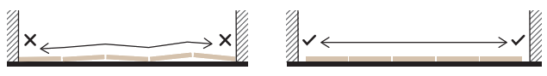

Шаг 1: Измерьте длину комнаты
Возьмите рулетку и запишите длину самой длинной стены (в метрах).
Пример нашей комнаты – 6 метров.

Шаг 2: Определите разницу температур Δt

Начальная температура - t° покрытия на момент укладки. | Максимальная температура - до какой t° нагреется покрытие от теплого пола в холодное время года или от прямых солнечных лучей в теплое;
Нач. t° 22°C  Макс. t° 36°C | Δt = Макс. t° - Нач. t°  Δt = 36 - 22
Δt=14

Шаг 3: Возьмите коэффициент расширения для ART STONE ARMOR
Он зависит от температуры. Вот готовая таблица:

Мах температура нагрева напольного покрытия | Коэффициент расширения для ART STONE ARMOR
25 | 0,064 мм/м*°C
30 | 0,066 мм/м*°C
35 | 0,069 мм/м*°C
40 | 0,071 мм/м*°C
Если ваша максимальная температура между значениями – округлите вверх. Например, для 36°C возьмите значение 0,071

Шаг 4: Посчитайте зазор

Длина = 6 м | Разница Δt=14 | Коэффициент = 0,071
Формула:
Необходимый зазор (мм) = Длина комнаты (м) х Δt х Коэффициент

Необходимый зазор = 6 х 14 х 0,071 = 5,96 мм → округлите до 6 мм

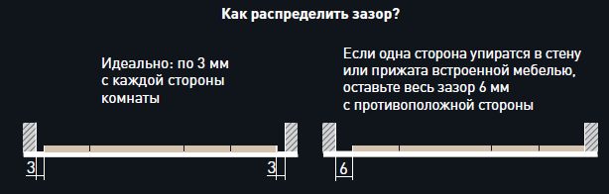

Почему это работает?
Физика проста: чем длиннее покрытие и сильнее нагрев, тем больше нужно места для расширения материала.

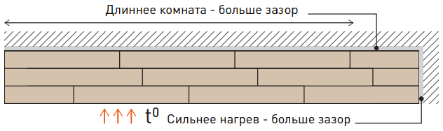
Мы уже все проверили: коэффициенты взяты из реальных испытаний ART STONE ARMOR. Вам не нужно быть инженером, просто подставьте цифры! Если сомневаетесь, напишите нам на info@arteast.pro – мы сами все за вас посчитаем.

Важно: Проверяйте проектирование и расчеты, чтобы покрытие соответствовало требованиям инструкции. Производитель несет ответственность только при полном соблюдении методологии.
Спорные ситуации и ответственность. В случае возникновения недостатков, связанных с недостаточным пространством для тепловых расширений, проверка качества будет проводиться в лаборатории. Если фактический коэффициент линейного термического расширения (КЛТР) материала совпадает с заявленным, ответственность производителя исключается.
Использование при низких температурах: не используйте ART STONE ARMOR на открытом воздухе или в неотапливаемых помещениях.
Применение в мокрых зонах ART STONE ARMOR не предназначен для мокрых зон, так как не гидроизолирует и не сохраняет герметичность. Влага под покрытием ухудшает санитарные условия и качество материала. Не вовремя убранная вода может привести к изменению цвета поверхности.
Подготовка перед укладкой
Акклиматизация: Оставьте упаковку с покрытием в помещении на 48 часов для достижения температуры от 18°C до 27°C. Температура должна оставаться постоянной в течение всего времени монтажа.
Визуальный осмотр: Проверьте плитки на дефекты (геометрические размеры, цвет, повреждения). Дефектные плитки должны быть заменены до укладки
Особенности дизайна: Некоторые дизайны могут иметь визуальные особенности, которые не являются недостатками. Ознакомьтесь с ними перед укладкой на сайте
www.arteast.pro или напишите нам на почту info@arteast.pro

Начало монтажа

Оценка основания
Оцените визуально стяжку на наличие сколов, трещин шириной раскрытия более 0,4 мм, наплывов раствора, выбоин. Если имеются изъяны, то необходимо их устранить, в противном случае это может привести к деформациям или разрушению напольного покрытия.
Ровность: Основание должно быть ровным (просвет между рейкой и основанием не более 2 мм на 2 метра). Неровности могут вызвать деформацию покрытия.
Влажность: убедитесь в допустимом уровне влажности основания:
Стяжки без подогрева ≤ 2%
Стяжки с подогревом ≤ 1,8%
Для предотвращения влаги используйте пароизоляционную пленку по всей площади укладки, с заводом на стены на 2 см. Пленка ПЭ, толщиной не менее 75 мкм
Несущая способность: Основание должно выдерживать нагрузки в 200 кг/с без прогибов, превышающих 2 мм.
Прочность: Стяжка не должна быть рыхлой (проверьте риц-тестом), и не должна отслаиваться (простучите молотком)
Чистота:
Основание должно быть чистым.

Важно! С ART STONE ARMOR не требуется применять дополнительную подложку, поскольку покрытие имеет собственную.

Последовательность проведения работ
К устройству покрытия полов из ART STONE ARMOR следует приступать только после окончания всех строительно-монтажных и отделочных работ, при производстве которых помещение загрязняется, и создается повышенная температура или влажность. Должны быть завершены окраска поверхностей, оклейка обоев, монтаж навесных и натяжных потолков.
Инструмент:
- Пила ручная электрическая дисковая (пильный диск с маленьким зубом для торцовки и раскроя ламинированных панелей);
- Лобзик ручной электрический с маятниковым ходом (полотно с алмазным напылением)
- Молоток с резиновым бойком;
- Подбивка для ламината;
- Клинья распорочные толщиной̆ от 2 мм;
- Пылесос промышленный;
- Рулетка измерительная металлическая;
- Линейка металлическая;
- Угольник металлический;

Рекомендуется укладывать плитку вдоль солнечного света и основного пешеходного трафика, для большей сохранности защитного слоя.

При палубной укладке обеспечьте смещение, каждого следующего ряда от ⅓ до ¾ длины плитки для обеспечения устойчивости и предотвращения повреждений замковых соединений.

Укладка

Порядок выполнения работ
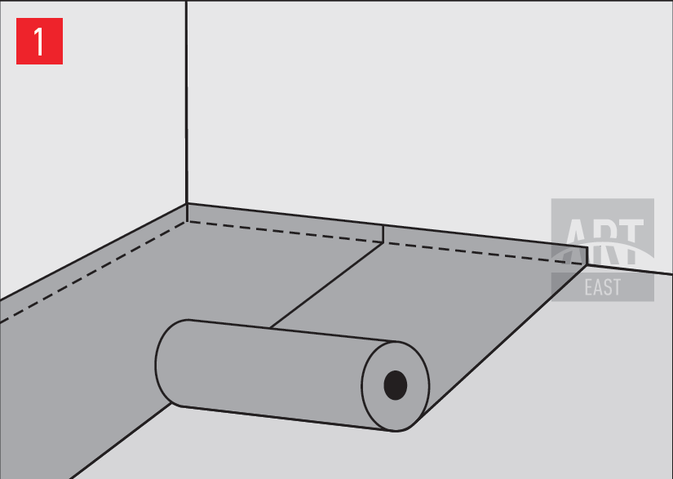 | Расстелите пароизоляционную пленку. Соседние крепятся встык друг к другу и склеиваются металлизированной лентой. Края пленки заводятся на стены на 10-20 мм

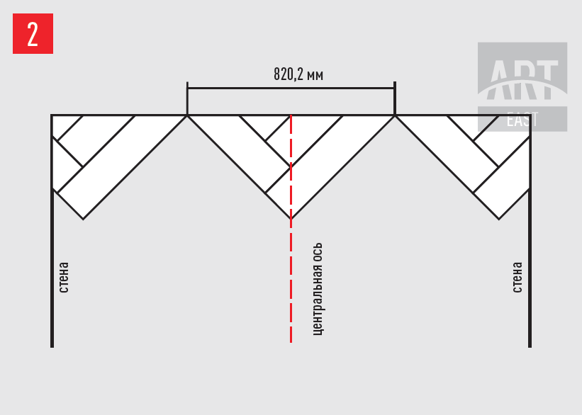 | Определите линию по центральной оси помещения, с тем чтобы по ней отцентровать установку покрытия.  Установка начинается со стартовых треугольников. Для этого определите, сколько таких треугольников вам понадобится, исходя из ширины комнаты. Ширина основания стартового треугольника приблизительно равна 820.24 мм

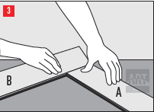 | Приступайте к сборке стартовых треугольников. Вставьте шип короткого края планки А в паз длинного края планки B под углом 90 градусов. Короткая сторона планки B и длинная сторона планки A должны быть уложены точно в линию. Внимание: внутренний угол формируется шипом, внешний угол — пазом.

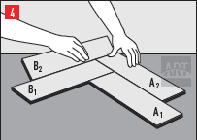 | Соберите сет из двух планок B1B2 и двух планок A1A2, установив второй ряд в том же порядке. Тщательно проверяйте стыки  после каждой добавленной планки

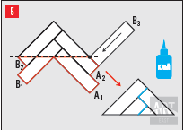 | - Присоедините к собранному сету планку B3, как показано на схеме. Длинная сторона планки B3 должная стать прямым продолжением короткой стороны планки A2.  - Отложите прямую линию от внутреннего угла, образованного планками B3 и A2 к внешнему углу планки B2.  - Вырежьте треугольник.  - Проклейте профиль замка короткой стороны планок по указанной линии однокомпонентным полиуретановым клеем.

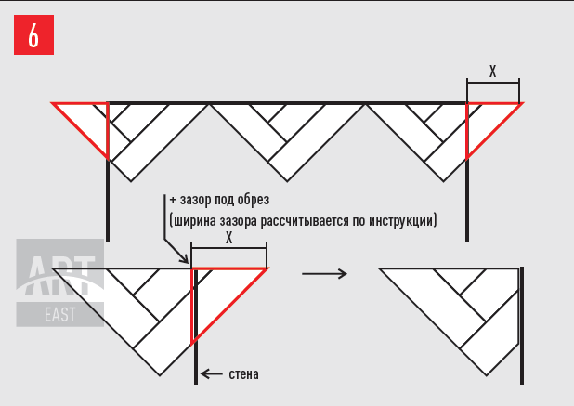 | Разместите треугольники основанием к стартовой стене и отцентруйте их относительно центральной оси. После чего отрежьте от крайних треугольников часть (Х) чтобы они вписались в пространство до стены с учетом деформационного шва).
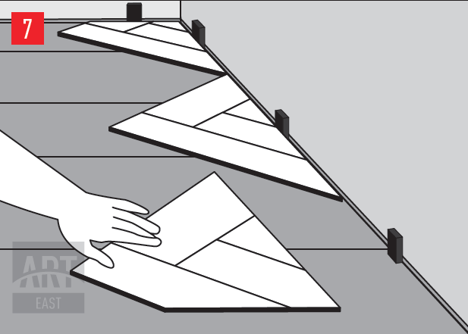 | Завершите стартовый ряд
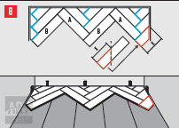 | Соедините планками A стартовые треугольники между собой. И продолжите укладку чередуя последовательно планки А и планки В.  Примечание! Если размер части планки (Х), примыкающей к стене меньше половины целой планки, то следует проклеить профиль замка короткой стороны планок по указанной линии однокомпонентным полиуретановым клеем.
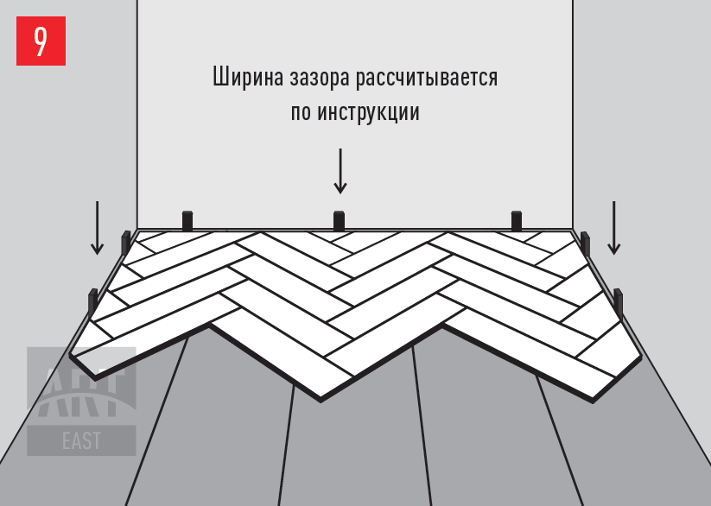 | Повторяйте процедуру укладки, и не забывайте о распорочных клиньях
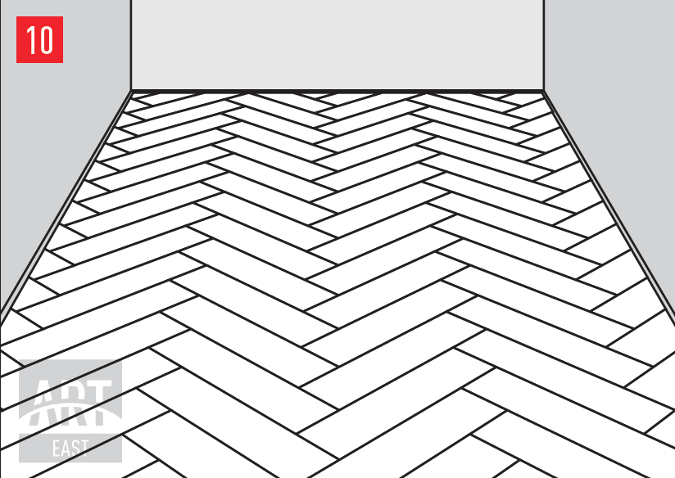 | После установки пола удалить клинья-распорки; подмести пол мягкой щеткой. Установить плинтуса и закрыть расширительные зазоры. Крепить плинтуса или торцевые планки к стене, но не к полу.
.

Установку плинтуса или галтелей рекомендуется в соответствии с требованиями ВСН 9-94 ИНСТРУКЦИЯ ПО УСТРОЙСТВУ ПОЛОВ В ЖИЛЫХ И ОБЩЕСТВЕННЫХ ЗДАНИЯХ
Замена и демонтаж напольного покрытия под стационарной мебелью, дверными блоками и плинтусом.
Установка стационарной мебели, в том числе кухонных гарнитуров, шкафов-купе допускается непосредственно на напольное покрытие. При этом стоит учитывать, что в случае необходимости демонтажа напольного покрытия по причинам, связанным с выявлением скрытых недостатков производственного характера, демонтаж и монтаж мебели не будет являться ответственностью производителя, импортера или продавца, поскольку установка стационарной мебели, проектируемой для определенного места, предполагает постоянное ее нахождение в этом месте на протяжении всего срока службы. Укладка напольного покрытия под стационарную мебель не является разумной необходимостью.
В случае необходимости демонтажа дверного блока по причинам, связанным с выявлением скрытых недостатков производственного характера, демонтаж и монтаж дверного блока не будет являться ответственностью производителя, импортера или продавца в случае, если изначально монтаж дверного блока был выполнен с нарушением нормативно-технической документации и/или инструкции производителя дверного блока.
Монтаж плинтусов, галтелей, декоративных заглушек и профиля должен быть произведен таким образом, чтобы покрытие можно было демонтировать с сохранением целостности этих элементов и в соответствии с нормативным документом ВСН 9-94. В противном случае необходимость демонтажа и монтажа указанных элементов интерьера для замены напольного покрытия не будет являться ответственностью производителя, импортера, продавца.
- Регулярно подметайте пол и удаляйте грязь и твердый мусор, так как они могут оставлять царапины.
- Для влажной уборки используйте моющие средства для ламинированных напольных покрытий. Не использовать абразивные чистящие средства, средства на основе растворителей, средства с хлором! Бытовые моющие нельзя оставлять нанесёнными на покрытие. Они могут сделать пол скользким или привести к его выцветанию.
- Всегда как можно скорее вытирайте разлитую жидкость и другие вещества, чтобы уменьшить опасность поскользнуться и избежать изменения цвета материала.
- Необходимо использовать входные коврики для защиты от грязи и влаги без резиновой подкладки, чтобы предотвратить окрашивание пола.
- Не передвигайте мебель или прочие предметы по полу – используйте подложки, защищающие пол от царапин.
- Напольные покрытия под воздействием ультрафиолетового излучения будут со временем менять свой цвет. Избежать этого можно, используя шторы или солнцезащитные жалюзи в случаях, когда солнечный свет является прямым.
- Тлеющие части сигарет, угля и других горячих предметов могут повредить поверхность покрытия.
- Только что приобретённая плитка может иметь специфический запах. Наличие запаха не несёт вреда для здоровья и не свидетельствует об эмиссии вредных веществ. Интенсивность запаха уменьшится, а через некоторое время полностью исчезнет если помыть пол тёплым мыльным раствором или с применением средств для мытья полов и проветриванием помещения. Процедуры мытья пола и проветривания повторять по мере необходимости.

Производитель не несёт ответственности за повреждения покрытия (потёртости, углубления, вздутия, изменения цвета и/или деформации поверхности и т.п.), причиной которых послужило воздействие внешних источников, включая: протечки воды под покрытие, заливы, длительное воздействие прямых солнечных лучей, возгорание, аварии (например, поломки бытовой техники, водопроводной системы, канализации и другие подобные происшествия), воздействие острыми предметами, включая металлические элементы подошвы обуви (набойки, шипы и пр.), химические реагенты, абразивное воздействие и тому подобные факторы.
Для целей будущего подбора материала, контрольного сравнения изменения характеристик, испытаний или исследований обеспечьте сохранность контрольного образца в количестве 1 плитки, или не менее 1/3 плитки, с указанием на обратной стороне информации: № партии, артикуле, наименовании и дате покупки и укладки.
Если у вас возникли вопросы или сомнения в отношении настоящей инструкции, напишите нам на info@arteast.pro или позвоните по номеру 8-800-25-00-345.

Информация для профессионалов:

Основные показатели напольного покрытия ART STONE ARMOR и нормативные требования:

Показатель | Фактические характеристики | Метод испытания
Толщина плитки, без подложки, мм | 8 мм ± 0,3 мм | ГОСТ 27680
Длина L, мм | L = 580 мм; LΔ ⩽0.5мм | ГОСТ 27680
Ширина W, мм | W = 145 мм; WΔ ⩽0.1мм | ГОСТ 27680
Прямоугольность плитки G, мм | Gmax⩽0,20 | ГОСТ 27680
Прямолинейность кромок поверхностного слоя S, мм/м | Smax⩽0,20 | ГОСТ 27680
Плоскостность плитки по длине и ширине F, % | FWвогн. ⩽ 0.15; FWвып. ⩽0,20;  FLвогн. ⩽ 0.5; FLвып. ⩽1,0; | ГОСТ 24053
Зазор между соединенными плитками О, мм | Оmax⩽0,20; | Приложение Б
Различие по высоте между соединенными плитками h, мм | h max⩽0,15; | Приложение Б
Подробную информацию об основных показателях качества и методах проверки вы найдете в карточке товара на нашем сайте: www.arteast.pro

«ART EAST — для Мастеров, мы знаем, как защитить вашу репутацию и время.

🚨 Не дайте проекту пойти под откос!
— Клиент хочет невозможного?
— Сомневаетесь в условиях укладки?
— Нужен экспресс-совет?
Звоните — мы вас прикроем:
- 🔧 Виталий (Дальний Восток, Сибирь): +7 (984) 197-73-73
- 🔧 Андрей (Центр, Запад): +7 (911) 180-49-49
Работаем для вас: с 9:00 (Владивосток) до 18:00 (Москва).

Почему иногда лучше нам позвонить:
✅ Спасение от конфликтов
Расскажем, как убедить вашего клиента, почему его идея — небезопасна.
✅ Гарантия вашего спокойствия
Подскажем, как исключить риски.
✅ Фишки для крутого монтажа
Проанализируем и письменно согласуем решения, о которых не написано в инструкции.
👉 Или пишите нам в WhatsApp!

🌟 Станьте официальным партнером ART EAST и превращайте свои полы в истории, о которых захочется рассказывать.
📲 Отсканируйте QR-код →

Вас ждет:
✅ Закрытый чат мастеров
✅ Эксклюзивные гайды, кейсы, лайфхаки от топ-укладчиков.
✅ Разборы ошибок, которые испортили пол
✅ Вебинары с технологами: учитесь у тех, кто создает стандарты рынка.
✅ Библиотека актуальных нормативов (СП, ГОСТ)
✅ Просто о сложном. Знания о физике материалов

🌟 Станьте официальным партнером ART EAST — это выгодно!
Ваши привилегии:
- Обучение за счет бренда
— Знания по продуктам, тонкости работы по укладке, ответы на каверзные вопросы клиентов.
- Юридическая поддержка
— Готовые договоры, акты приёмки и поддержка в спорных ситуациях.
- Дополнительный доход
— Увеличивайте заработок с персональной комиссией за каждый проект с ART EAST.
- Статус и продвижение
— Сертификат «Официальный мастер бренда» + продвижение вашего профиля на сайте и в соцсетях.
— Хештег #МастерARTEAST в вашем портфолио — клиенты доверяют проверенным!

